**ZTE MF986D i ZTE MF17B – szybki Internet LTE na wyciągnięcie ręki**

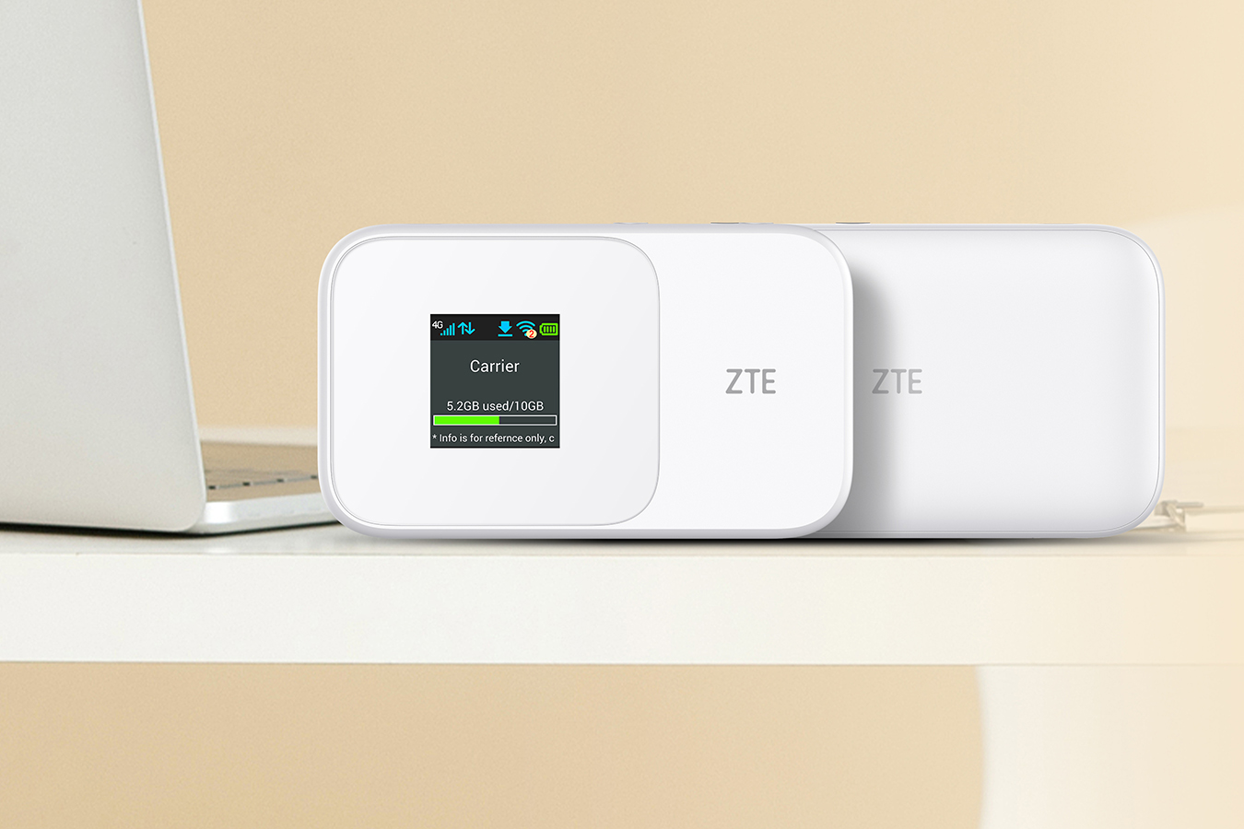

**ZTE przedstawia kolejne mobilne routery w swoim portfolio: ZTE MF986D oraz ZTE MF17B. Urządzenia te łączą zaawansowaną technologię z nowoczesnym designem i funkcjonalnością, zapewniając stabilne, szybkie połączenie internetowe wszędzie tam, gdzie tego potrzebujesz, zarówno w podróży, jak i w pracy czy w domu.**

**ZTE MF986D**

Router ZTE MF986D obsługuje łączność LTE kategorii 12/13 z agregacją trzech pasm (3CA), co pozwala osiągnąć prędkość pobierania do 600 Mb/s i wysyłania do 150 Mb/s. Zastosowanie wydajnego chipsetu Qualcomm SDX12 gwarantuje stabilność połączenia nawet przy intensywnym użytkowaniu, a technologia dwuzakresowego Wi-Fi 5 (2.4 GHz i 5 GHz) pozwala na jednoczesne podłączenie aż 32 urządzeń. Dzięki temu, router ZTE MF986D jest idealnym rozwiązaniem dla osób, które potrzebują niezawodnego Internetu podczas pracy zespołowej, podróży lub w trakcie spotkań z rodziną i przyjaciółmi.

ZTE MF986D jest wyposażony w wymienialną baterię o pojemności 3000 mAh, która zapewnia do 8 godzin pracy na jednym ładowaniu. To rozwiązanie pozwala cieszyć się nieprzerwanym dostępem do sieci przez cały dzień. Warto zaznaczyć, że możliwość wymiany baterii zapewnia dodatkowe bezpieczeństwo podczas dłuższych podróży. Z kolei obecność złączy antenowych TS-9 pozwala na podłączenie zewnętrznych anten, dzięki czemu użytkownicy ZTE MF986D mogą jeszcze bardziej wzmocnić sygnał i poprawić jakość połączenia.

Kompaktowe wymiary urządzenia (107 x 63 x 14 mm) oraz czytelny 1,44-calowy ekran LCD sprawiają, że korzystanie z routera ZTE MF986D jest w pełni intuicyjne i bardzo wygodne. Ekran wyświetla podstawowe informacje, takie jak siła sygnału, stan baterii czy liczba podłączonych użytkowników.

Mobilny router ZTE MF986D dostępny jest w sklepie [ZTEshop.pl](https://zteshop.pl/zte-mf986d-router-mobilny-lte-kat12) oraz ofercie wielu innych sieci sprzedaży, gdzie kosztuje 399 zł.

**ZTE MF17B**

ZTE MF17B to router, który wyróżnia się obsługą technologii LTE kategorii 12, która umożliwia pobieranie danych z prędkością do 600 Mb/s. W ramach dwuzakresowego Wi-Fi (2,4 GHz i 5 GHz), MF17B oferuje przepustowość do 1,2 Gb/s, zapewniając płynną pracę nawet przy intensywnym użytkowaniu. Router może obsłużyć aż 32 podłączone urządzenia jednocześnie, dzięki czemu świetnie sprawdzi się zarówno w jednorodzinnych domach, jak i w małych biurach.

Model ZTE MF17B charakteryzuje się niezwykle prostą obsługą – wystarczy włożyć kartę SIM, podłączyć router do standardowego gniazdka 230V i gotowe! Router jest natychmiast gotowy do pracy, bez potrzeby skomplikowanej konfiguracji.

ZTE MF17B to także przykład przemyślanej konstrukcji – niewielkie wymiary (10 x 10 x 8 cm) sprawiają, że router można z łatwością zabrać ze sobą w dowolne miejsce. Jego unikatowa konstrukcja pozwala na bezpośrednie podłączenie do zasilania, bez konieczności używania dodatkowych kabli. Minimalistyczny design sprawia, że urządzenie jest właściwie niezauważalne we wnętrzach.

Mobilny router ZTE MF17B kosztuje 349 zł. Już w styczniu 2025 urządzenie pojawi się w ofercie ZTEshop.pl oraz innych popularnych sklepów z elektroniką.

------------------------------------------------------------------------------------------------------------------------------------

O firmie ZTE

ZTE została założona w 1985 roku. Firma jest wiodącym na świecie dostawcą zintegrowanych rozwiązań komunikacyjnych i informatycznych. Dostarcza innowacyjne technologie i rozwiązania produktowe operatorom telekomunikacyjnym oraz klientom rządowym, korporacyjnym i prywatnym w ponad 160 krajach i regionach. Umożliwia też użytkownikom na całym świecie korzystanie z wszechstronnej komunikacji, takiej jak głos, dane, multimedia oraz bezprzewodowy szerokopasmowy dostęp do Internetu.